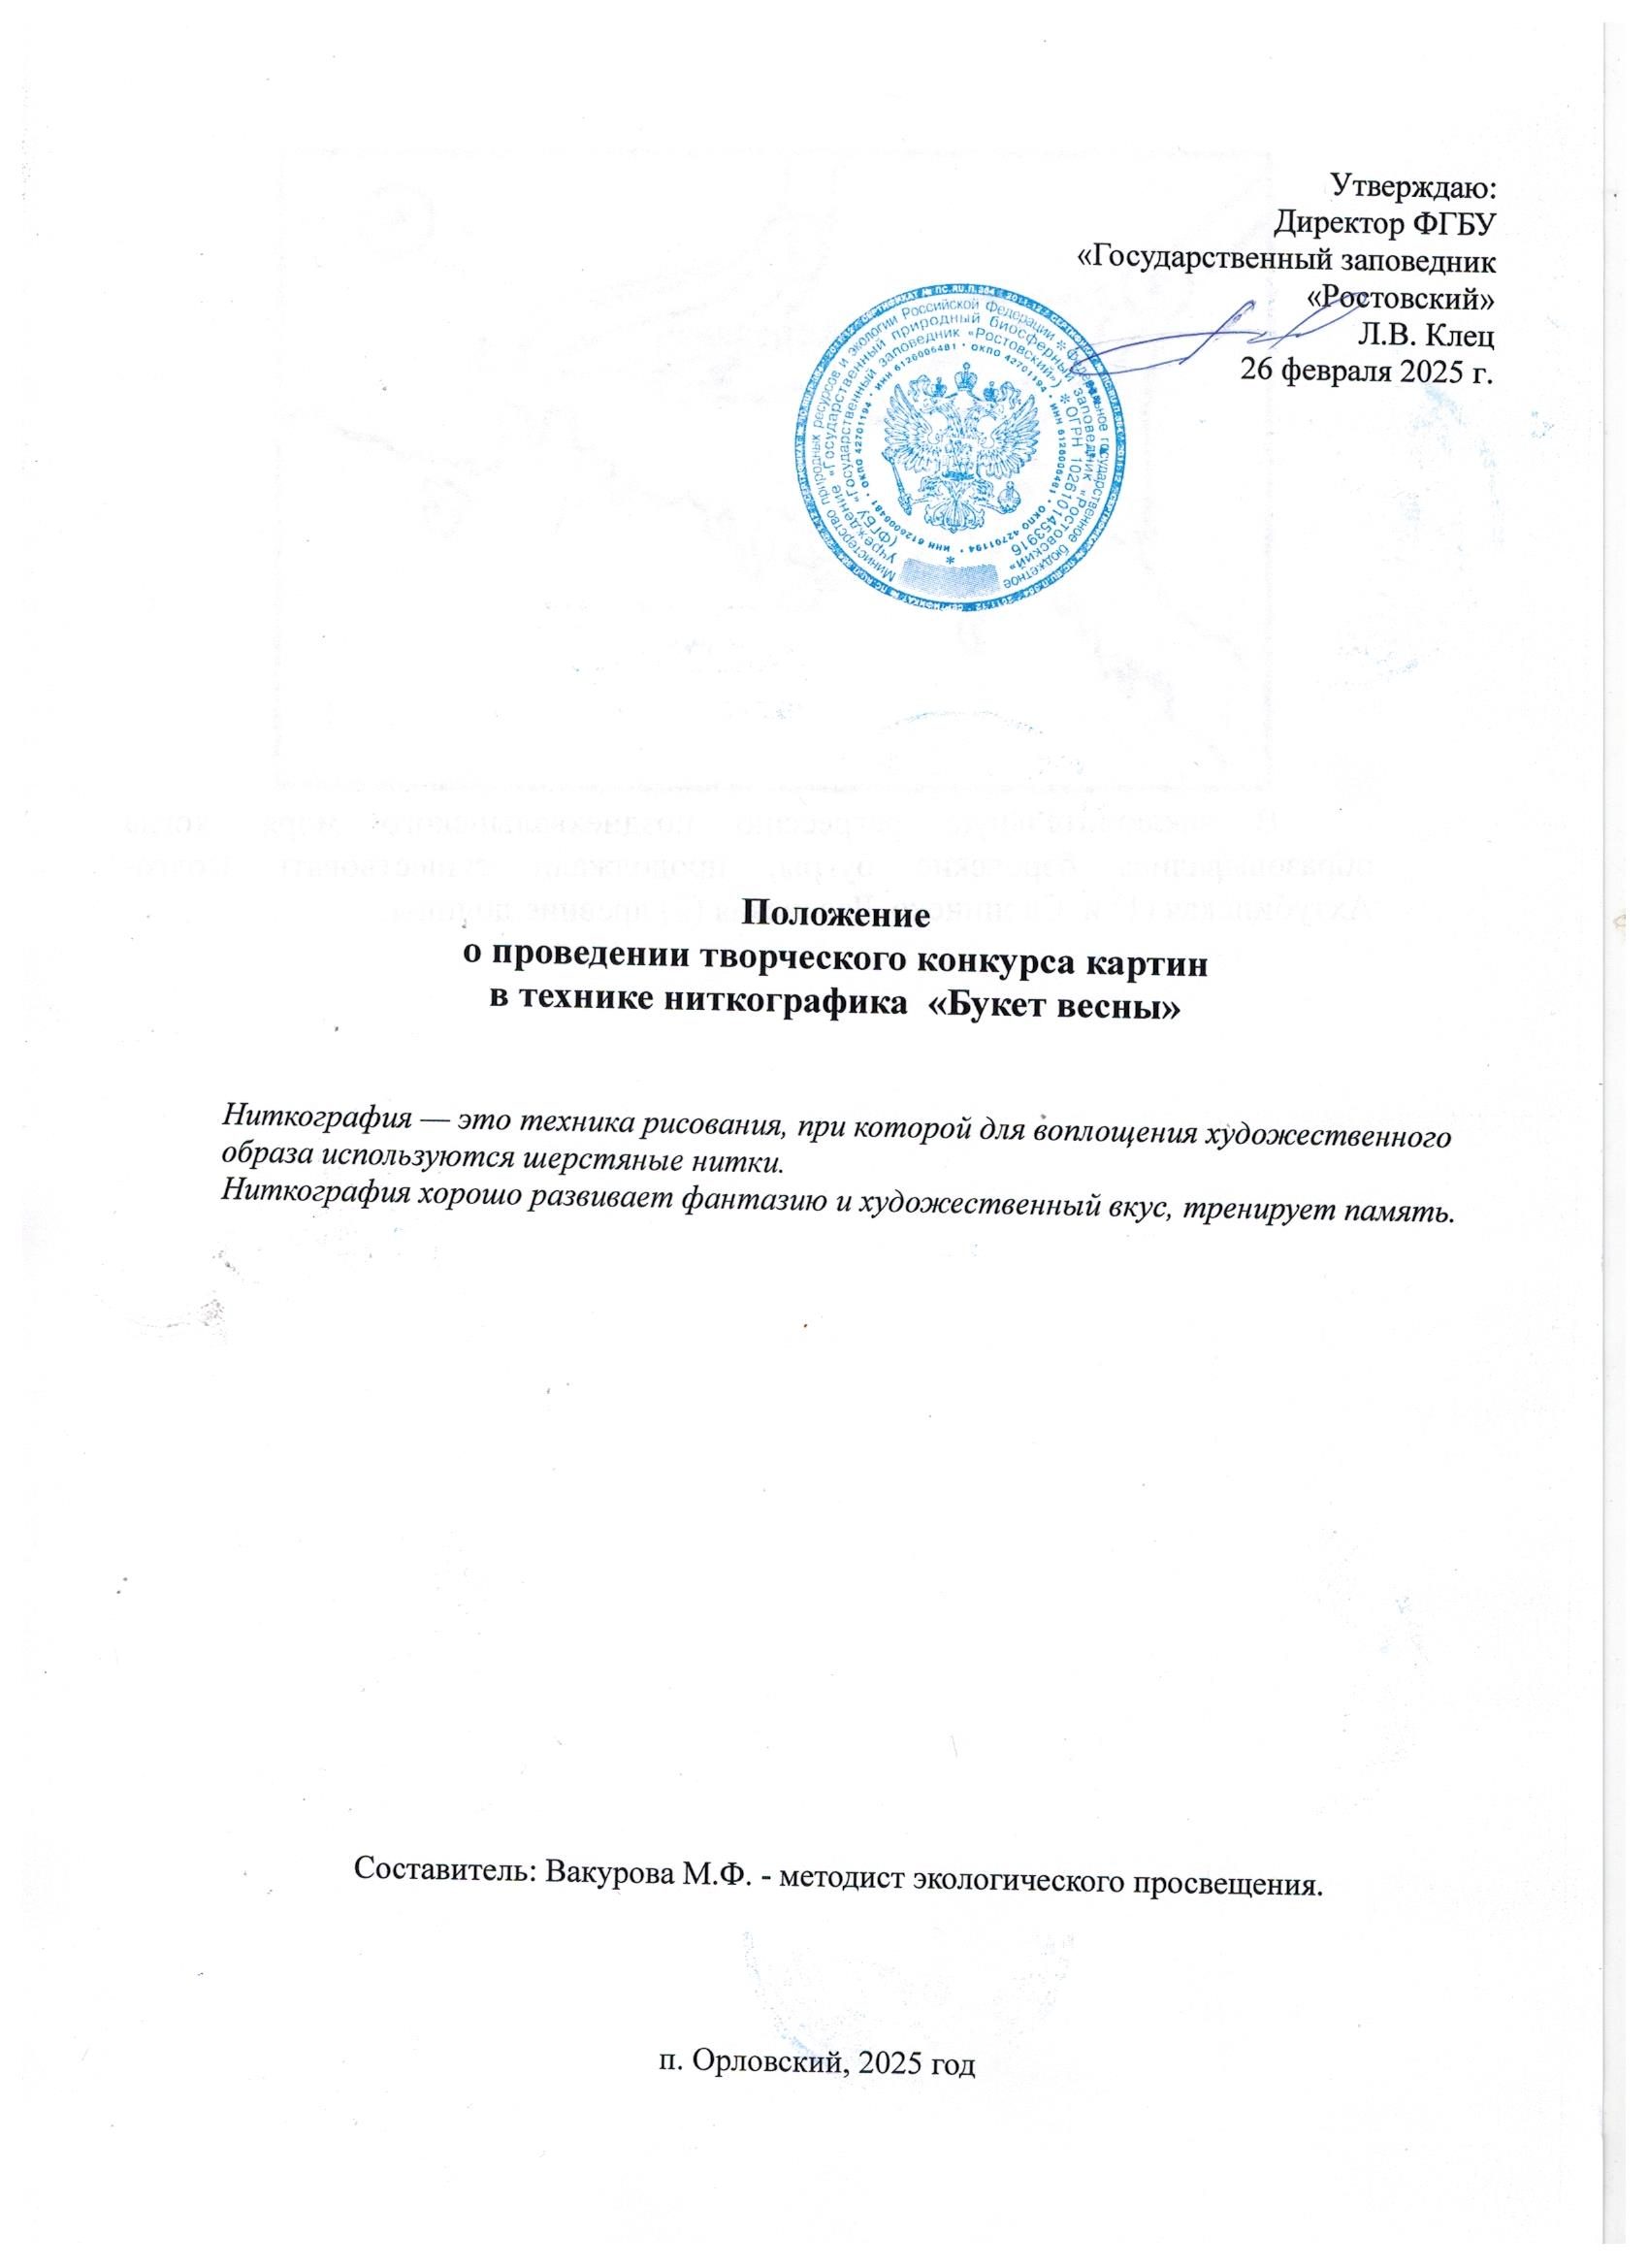

1. Общие положения
1.1. Настоящее Положение определяет цели, задачи, порядок организации и проведения творческого конкурса картин в технике ниткографика «Букет весны» (далее – Конкурс).
1.2. Организатором Конкурса является ФГБУ «Государственный природный биосферный заповедник «Ростовский».
1.3.По итогам Конкурса в заповеднике «Ростовский» будет организована выставка творческих работ.

2. Цели и задачи Конкурса
Цели конкурса:
-привлечение внимания к заповедному делу, популяризация знаний о природе заповедника «Ростовский»
- поднятие престижа заповедника «Ростовский».

Задачи Конкурса:
- формирование и воспитание чувства прекрасного, бережного отношения к природе, ее обитателям;
- совершенствование зрительного восприятия;
- развитие зрительно-моторной координации;
- развитие воображения.
3. Участники конкурса
3.1. В Конкурсе могут принимать участие все желающие: учащиеся школ, учреждений дополнительного образования, воспитанники дошкольных учреждений, любители творчества и т.д.
3.2.Допускается только индивидуальное участие в Конкурсе.

3.3.Участие в Конкурсе означает согласие автора на использование его работы в некоммерческих целях.

4. Условия проведения Конкурса
4.1. Конкурс проводится с 1 по 31 марта 2025 г. (в эти сроки должна быть учтена почтовая пересылка).

4.2 Внимание! Все работы сопровождаются общей заявкой (см. Приложение 1). Заявка ОБЯЗАТЕЛЬНО дублируется на электронный адрес: zarizamarina@mail.ru. Все дипломы и благодарственные письма высылаются в электронном виде на электронный адрес, с которого была принята заявка. Наградной материал будет храниться в архиве заповедника до июля 2025 года, а впоследствии удалён. Внимание! После удаления наградной материал восстановить будет невозможно. Скачивайте, пожалуйста, вовремя.

4.3. К участию в Конкурсе принимаются картины выполненные в технике ниткографика форматом А 4, на которых изображены первоцветы заповедника «Ростовский».

4.4. Работы должны:
- воплощать идею Конкурса;
- иметь обязательные данные на каждую работу (с обратной стороны картины в правом нижнем углу указать: название работы, название учреждения и кружка, фамилию и имя автора, возраст автора, фамилию, имя и отчество руководителя, номер телефона).
4.5. Каждый участник может предоставить на Конкурс только одну работу.
4.6. Присланные на Конкурс работы не возвращаются.

4.7.Организаторы Конкурса оставляют за собой право использования работ в целях популяризации Конкурса.
4.8. Работы, несоответствующие условиям и тематике Конкурса не рассматриваются.
Подача работ на Конкурс означает согласие участников и их законных представителей на обработку своих персональных данных в соответствии с Федеральным законом от 27.07.2006 №152-ФЗ «О персональных данных».

Конкурсные работы с пометкой на Конкурс «Букет весны» принимаются в срок до 31 марта 2025 года (включительно) в ФГБУ «Государственный природный биосферный заповедник «Ростовский» по адресу:
347510, Ростовская область, Орловский район, п. Орловский, пер. Чапаевский 102.
В целях гарантированной сохранности работы рекомендуется пересылать ценной бандеролью; участнику необходимо сохранить почтовую квитанцию об отправке.

5. Критерии оценки Конкурса:
- Оригинальность, художественность решения композиции.
- Техническое мастерство.
- Соответствие работы тематике конкурса.
- Соответствие оформления требованиям Положения конкурса.
- Способность автора выразить художественными средствами главную идею, образ.

6. Награждение.
Победители Конкурса определяются по экспертной оценке жюри.
Победители награждаются электронными почетными грамотами заповедника «Ростовский», а участники получают электронные благодарственные письма.

Итоги Конкурса будут объявлены после 07 апреля 2025 г. на сайте заповедника «Ростовский», в нашей группе «ВКонтакте» https://vk.com/public59410135,
«ОК»- https://ok.ru/group/57342091853990
Координатор конкурса – Вакурова Марина Федоровна
Телефон/факс 8 (863 75) 31-4-10, 34-0-10, 8 928 614 46 60
Приложение №1

АНКЕТА-ЗАЯВКА на участие в творческом Конкурсе картин
в технике ниткографика «Букет весны»

Ф.И. участника
Возраст/класс
Название работы
Общеобразовательное учреждение
Название кружка или объединения
ФИО руководителя (должность)
Контактные данные руководителя | электронный адрес
 | телефон
Населённый пункт
Согласие на обработку персональных данных | Согласен (на)

